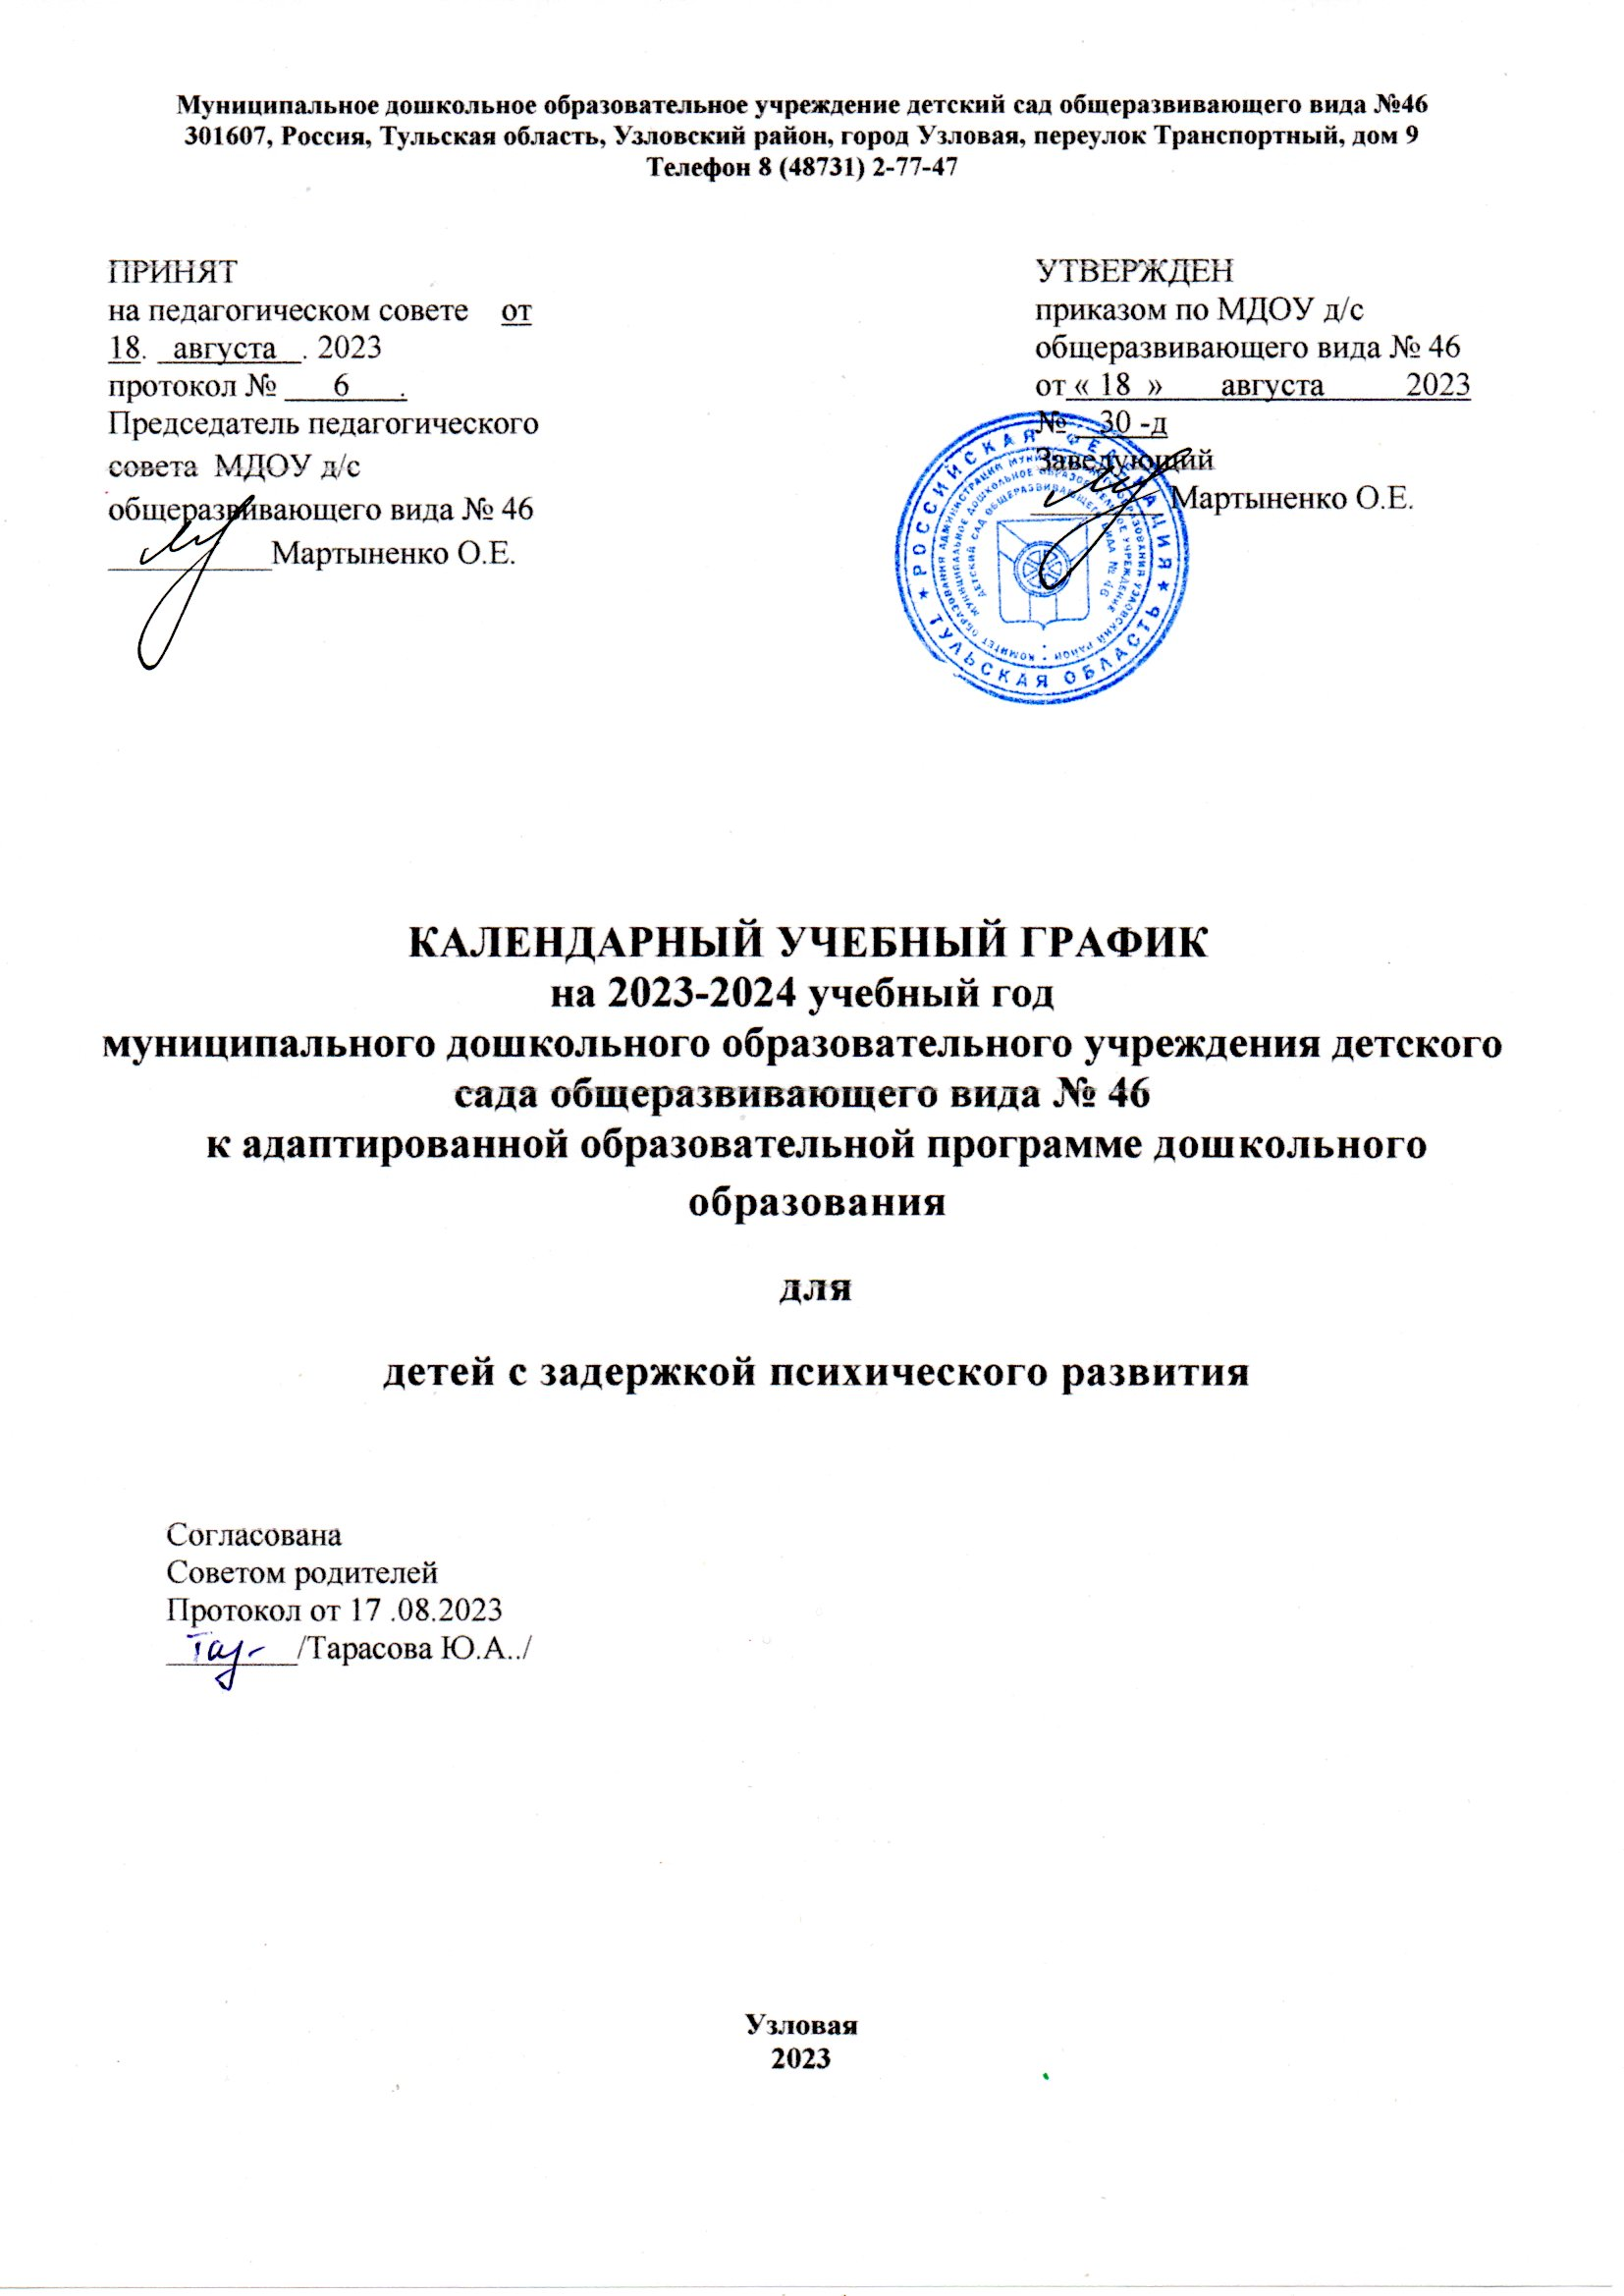
Муниципальное дошкольное образовательное учреждение детский сад общеразвивающего вида №46
301607, Россия, Тульская область, Узловский район, город Узловая, переулок Транспортный, дом 9
Телефон 8 (48731) 2-77-47

ПРИНЯТ  на педагогическом совете от 18. августа . 2023  протокол № 6 .  Председатель педагогического совета МДОУ д/с общеразвивающего вида № 46 __________Мартыненко О.Е. |  | УТВЕРЖДЕН  приказом по МДОУ д/с общеразвивающего вида № 46  от« 18 » августа 2023  № 30 -д  Заведующий  ________ Мартыненко О.Е.

КАЛЕНДАРНЫЙ УЧЕБНЫЙ ГРАФИК
на 2023-2024 учебный год
муниципального дошкольного образовательного учреждения детского сада общеразвивающего вида № 46
к адаптированной образовательнойпрограмме дошкольного образования
для
детей с задержкой психического развития

Согласована
Советом родителей
Протокол от 17.08.2023
________/Тарасова Ю.А../

Узловая
2023

Пояснительная записка.
- Календарный учебный график к адаптированной образовательной программе для детей с задержкой психического развития муниципального дошкольного образовательного учреждения детского сада общеразвивающего вида № 46 (далее Детский сад) является документом, которыйрегламентирует организацию образовательного процесса в учреждении.
- Календарный учебный график Детского сада составлен всоответствии с:
- Федеральным законом от 29.12. 2012 года №273- ФЗ «Об образовании в Российской Федерации»;
- Федеральным государственным образовательным стандартом дошкольного образования, утвержденным приказом Министерства образования и науки Российской Федерации от 17.10.2013 года № 1155 ;
-СП 2.4. 3648-20 "Санитарно-эпидемиологические требования к организациям воспитания и обучения, отдыха и оздоровления детей и молодежи" (Постановление Главного государственного санитарного врача РФ от 28.09.2020 N 28;зарегистрировано в Минюсте России 18.12.2020 N 61573);
- Санитарными правилами и нормами СанПиН 1.2.3685-21 «Гигиенические нормативы и требования к обеспечению безопасности и (или) безвредности для человека факторов среды обитания» (Постановление Главного государственного санитарного врача РФ от 28 января 2021 года N 2;зарегистрировано в Минюсте России 29.01.2021г. №62296);
- Уставом Детского сада, утвержденнымпостановлением администрации муниципального образования Узловский район от 24.12.2019 года № 2029;
- Лицензии на право ведения образовательной деятельности от 12.11.2015года № 0133/02851, выданной Министерством образования Тульской области.
3. Календарный учебный график обсуждается и принимается на заседании педагогического совета и утверждается приказом по Детскому саду, согласовывается советом родителей.
4. Календарный учебный график составлен с учетом возрастных и психофизических особенностей воспитанников и отвечает требованиям санитарно-эпидемиологических правил и нормативов.
- Детский сад несет в установленном законодательством Российской Федерации порядке ответственность за реализацию не в полном объѐме адаптированной образовательной программы дошкольного образования для детей с задержкой психического развития, качества образования своих воспитанников в соответствии с календарным учебным графиком.
Основные положения.
- Детский сад создает условия для реализации гарантированного гражданам Российской Федерации права на получение общедоступного и бесплатного дошкольного образования.
- Обучение и воспитание в Детском саду ведется на русском языке.
- Детский сад обеспечивает воспитание, обучение и развитие, а так же присмотр, уход и оздоровление воспитанников с ЗПР
- В дошкольном учреждении функционирует 2 группы комбинированной направленности для детей с ЗПР: средняя (4-5 лет) и старшая (5-6 лет)
- В группе комбинированной направленности, для детей с ЗПР, осуществляются квалифицированная коррекция недостатков в физическом и (или) психическом развитии и дошкольное образование детей с ограниченными возможностями здоровья в соответствии с адаптированной образовательной программой дошкольного образования для детей с ЗПР и федерального государственного образовательного стандарта дошкольного образования
- Детский сад работает по пятидневной рабочей неделе с 10,5-часовым пребыванием ребѐнка.
- Режим работы групп в Детском саду с 7.00. до 17.30 с понедельника по пятницу включительно, за исключением выходных (суббота, воскресенье) и нерабочих праздничных дней в соответствии с Трудовым кодексом РФ, нормативно-правовыми актами Правительства Российской Федерации.
- Учебный год в Детском саду продолжается с 1 сентября по 31 мая.
- Продолжительность учебного года составляет 36 недель.
- Решение программных образовательных задач осуществляется в совместной деятельности взрослого и детей (занятия и образовательная деятельность, осуществляемая в режимных моментах) и самостоятельной детской деятельности, при активном взаимодействии с семьями воспитанников.
- Продолжительность занятий от 4-х до 5-ти лет - не более 20 минут, для детей от 5 до 6 лет - не более 25 минут. Максимально допустимый объем образовательной нагрузки в первой половине дня в средней группе не превышает 40 минут соответственно, а в старшей 50 мин или 75 мин при организации 1 занятия после сна. В середине времени, отведенного на занятия, проводят физкультминутку. Перерывы между занятиями - не менее 10 минут. Перерыв между последним занятием и началом дополнительных занятий не менее 20 мин.
- В середине занятия статического характера проводят физкультминутку.
13.Режим дня детей в Учреждении для всех возрастных групп разработан согласно сезону, соответствует возрастным особенностям детей и способствует их гармоничному развитию.
Режим дня в средней и старшей группах
Содержание | 4-5 лет | 5-6 лет
Холодный период года
Утренний прием детей, игры, самостоятельная деятельность, утренняя гимнастика (не менее 10 минут) | 7.00-8.10 | 7.00-8.20
Завтрак | 8.10-8.40 | 8.20-8.40
Игры, подготовка к занятиям | 8.40 -9.00 | 8.40-9.00
Занятия (включая гимнастику в процессе занятия - 2 минуты, перерывы между занятиями, не менее 10 минут) | 9.00-9.50 | 9.00-10.20
Подготовка к прогулке, прогулка, возвращение с прогулки | 10.00-12.10 | 10.20-12.10
Второй завтрак¹⁷ | 9.50 -10.00 | 9.30-9.40
Обед | 12.10-12.35 | 12.10-12.35
Подготовка ко сну, сон, постепенный подъем детей, закаливающие процедуры | 12.35-15.10 | 12.35-15.05
Полдник | 15.10-15.30 | 15.05-15.25
Занятия (при необходимости) | - | 15.25-15.50
Игры, самостоятельная деятельность детей | 15.30-16.10 | 15.50-16.20
Подготовка к прогулке, прогулка, самостоятельная деятельность детей, возвращение с прогулки | 16.10-17.30 | 16.20-17.30
Теплый период года
Утренний прием детей, игры, самостоятельная деятельность, утренняя гимнастика (не менее 10 минут) | 7.00-8.30 | 7.00-8.30
Завтрак | 8.30-9.00 | 8.30-9.00
Игры, самостоятельная деятельность | 9.00-9.15 | 9.00-9.15
Второй завтрак¹⁸ | 10.30-10.40 | 10.30-10.40
Подготовка к прогулке, прогулка, занятия на прогулке, возвращение с прогулки | 9.15-12.30 | 9.15-12.30
Обед | 12.30-13.00 | 12.30-13.00
Подготовка ко сну, сон, постепенный подъем детей, закаливающие процедуры | 13.00-15.30 | 13.00-15.30
Полдник | 15.30-15.50 | 15.30-15.50
Игры, самостоятельная деятельность детей | 15.50-16.30 | 15.50-16.30
Подготовка к прогулке, прогулка, самостоятельная деятельность детей | 16.30-17.30 | 16.30-17.30

14. Целевые прогулки с детьми дошкольного возраста организуются со средней группы, 1 раз в месяц согласно циклограмме.
15. С детьми старшего дошкольного возраста проводятся экскурсии 1 раз в месяц.
16. Культурно-досуговые мероприятия с детьми дошкольного возраста проводятся:
Культурно-досуговые мероприятия | Возрастная группа | Срок проведения, периодичность | Длительность проведения, мин | Ответственные
развлечения | Средняя группа | 1 раз в неделю, в пятницу | Не более 20 мин | воспитатель,  музыкальный  руководитель
 | Старшая группа | 1 раз в неделю, в четверг | Не более 25 мин | воспитатель,  музыкальный  руководитель
Праздники | Средняя группа | Октябрь, декабрь, февраль, март, июль | Не более 30 мин | воспитатель,  музыкальный  руководитель
 | Старшая группа | Октябрь, декабрь, февраль, март, май, июль | Не более 40 мин | воспитатель,  музыкальный  руководитель
17. Мониторинг достижения детьми целевых ориентиров освоения адаптированной образовательной программы дошкольного образования для детей с задержкой психического развития проводится 2 раза в год: сентябрь, май.

